Стандарт работы предприятия

Шлыков А.А.
Оглавление
1. Введение 3
1.1. Цель 3
1.2. Ссылки 3
2. Структура предприятия 4
2.1. Общее описание. 4
2.2. Распределение ролей 4
2.3. Совмещение ролей 5
2.4. Утверждение ролей 6
3. Организация работы 7
3.1. Жизненный цикл 7
3.2. Итеративный подход 7
3.3. Фазы и вехи 7
3.3.1. Фаза разработки концепции 8
3.3.2. Фаза планирования 8
3.3.3. Фаза разработки 8
3.4. Обязанности членов проектной группы 9
3.4.1. Аналитик 9
3.4.2. Главный программист 9
3.4.3. Зам. главного программиста 9
3.4.4. Менеджер 9
3.4.5. Программист 9
3.4.6. Тестировщик 9
3.5. Проведение собраний 9
3.6. Встреча с заказчиком 10
3.7. Система оценивания 10
3.8. Контроль качества 10
4. Риски 11
4.1. Общее описание 11
4.2. Управление рисками 11
4.2.1. Выявление рисков 12
4.2.2. Анализ и приоритезация рисков 14
4.2.3. Планирование рисков 16
4.2.4. Мониторинг рисков 17
4.2.5. Корректирование ситуации 18
4.2.6. Извлечение уроков из рисков 18

1. Введение

1.1. Цель
Целью данного документа является стандартизация работы в рамках проекта.

1.2. Ссылки
- MSF Process Model v. 3.1 [Электронный ресурс] : The MSF process model describes a high-level sequence of activities for building and deploying IT solutions. – Электрон. дан. – Microsoft Corporation, 2002 – PDF (Portable Document Format — переносимый формат документов);
- MSF Project Management Discipline v. 1.1 [Электронный ресурс] : Microsoft Solutions Framework (MSF) has a distributed team approach to project management that improves accountability and allows a reat range of scalability from small projects to very large, complex projects. – Электрон. дан. – Microsoft Corporation, 2002 – PDF (Portable Document Format — переносимый формат документов);
- MSF Readiness Management Discipline v. 1.1 [Электронный ресурс] : Readiness Management is a core discipline for the Microsoft Solutions Framework (MSF). – Электрон. дан. – Microsoft Corporation, 2002 – PDF (Portable Document Format — переносимый формат документов);
- MSF Risk Management Discipline v. 1.1 [Электронный ресурс] : Risk management is a core discipline of the Microsoft® Solutions Framework (MSF). – Электрон. дан. – Microsoft Corporation, 2002 – PDF (Portable Document Format — переносимый формат документов);
- MSF Team Model v. 3.1 [Электронный ресурс] : The Microsoft Solutions Framework (MSF) Team Model describes Microsoft’s approach to structuring people and their activities to enable project success. – Электрон. дан. – Microsoft Corporation, 2002 – PDF (Portable Document Format — переносимый формат документов);
- Microsoft Solutions Framework [Электронный ресурс] : Microsoft Solutions Framework (MSF) – это методология разработки программного обеспечения от Microsoft. – Электрон. дан. – Режим доступа: http://ru.wikipedia.org/wiki/Microsoft_Solutions_Framework – Загл. с экрана.;
- Кент Бек, Экстремальное программирование. – СПб.: Питер, 2002. – 224 с.

2. Структура предприятия

2.1. Общее описание.
Структура предприятия состоит из 3-ёх уровней.
На верхнем уровне находится «Менеджер» – человек, выполняющий организационные задачи проекта и несущий ответственность за проект перед заказчиком. На среднем уровне находятся главы отделов. Они несут ответственность за работу своих подчинённых перед «Менеджером». На нижнем уровне находятся работники соответствующих отделов. Отдельно стоит выделить «Главного программиста» – человека, несущего ответственность перед «Менеджером» за технические задачи проекта.
Схема структуры предприятия изображена на рис.1.

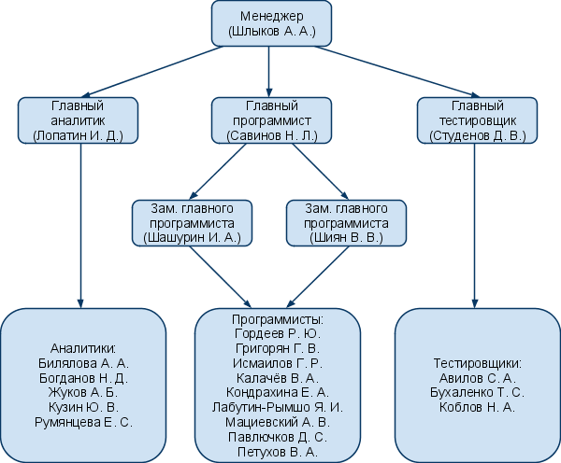

Рис.1. Структура предприятия.

2.2. Распределение ролей
Распределение ролей
Аналитики | Главный аналитик | Главный программист | Менеджер
Билялова А. А. | Лопатин И. Д. | Савинов Н. Л. | Шлыков А. А.
Богданов Н. Д.
Жуков А. Б.
Кузин Ю. В.
Румянцева Е. С.

Программисты | Зам. главного программиста | Зам. главного программиста | Главный тестировщик | Тестировщики
Гордеев Р. Ю. | Шашурин И. А. | Шиян В. В. | Студенов Д. В. | Авилов С. А.
Григорян Г. В. |  |  |  | Бухаленко Т. С.
Исмаилов Г. Р. |  |  |  | Коблов Н. С.
Калачёв В. А.
Кондрахина Е. А.
Лабутин-Рымшо Я. И.
Мациевский А. В.
Павлючков Д. С.
Петухов В. А.

2.3. Совмещение ролей
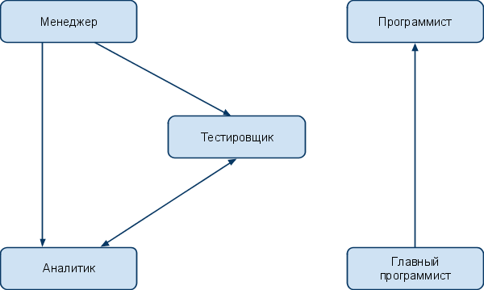

Рис.2. Совмещение ролей.

Совмещение ролей может происходить следующим образом:
- Человек, находящийся на должности менеджера, также может выполнять работу аналитика или тестировщика;
- Человек, находящийся на должности аналитика, также может выполнять работу тестировщика;
- Человек, находящийся на должности тестировщика, также может выполнять работу аналитика;
- Человек, находящийся на должности главного программиста, также может выполнять работу программиста.

2.4. Утверждение ролей
Был проведён опрос. По результатам опроса были сформированы роли. Результаты опроса:
Опрос на утверждение ролей
ФИО | Аналитик | Архитектор | Документатор | Менеджер | Программист | Тестировщик
Авилов | 2 | 1 | 1 | 0 | 0 | 5
Билялова | 3 | 0 | 3 | 0 | 1 | 1
Богданов | 5 | 0 | 4 | 0 | 0 | 3
Бухаленко | 1 | 3 | 0 | 0 | 0 | 5
Гордеев | 3 | 2 | 3 | 0 | 5 | 2
Григорян | 1 | 0 | 1 | 0 | 4 | 4
Жуков | 2 | 0 | 4 | 0 | 1 | 3
Исмилов | 1 | 2 | 0 | 0 | 5 | 1
Калачёв | 1 | 3 | 0 | 0 | 4 | 3
Коблов | 0 | 0 | 1 | 0 | 3 | 5
Кондрахина | 2 | 1 | 2 | 1 | 5 | 3
Кузин | 4 | 1 | 3 | 0 | 2 | 3
Лабутин-Рымшо | 2 | 3 | 1 | 0 | 5 | 4
Лопатин | 4 | 2 | 4 | 5 | 3 | 5
Мациевский | 0 | 5 | 0 | 5 | 5 | 0
Павлючков | 1 | 2 | 0 | 0 | 5 | 3
Петухов | 0 | 0 | 0 | 0 | 5 | 0
Румянцева | 4 | 4 | 4 | 5 | 4 | 4
Савинов | 3 | 5 | 0 | 0 | 1 | 4
Студенов | 0 | 0 | 0 | 0 | 3 | 5
Шашурин | 2 | 4 | 0 | 1 | 5 | 3
Шиян | 0 | 0 | 0 | 0 | 0 | 0
Шлыков | 4 | 4 | 4 | 5 | 4 | 3

3. Организация работы

3.1. Жизненный цикл
Организация работы предприятия построена на методологиях разработки программного обеспечения MSF, Agile и XP. Из методологии MSF взята структура разработки – фазы и вехи. Из методологии Agile взята методика работы тестировщиков. Из методологии XP взята методика быстрой разработки, рефакторинг кода, игра в планирование, основные ценности (коммуникабельность, простота, обратная связь, храбрость).
Материалы, использующиеся в жизненном цикле:
- Концепция;
- Риски;
- Стандарты;
- Документ с требованиями заказчика;
- Пользовательская документация;
- Исходный и исполняемый код;
- Диаграммы (ER-диаграммы, UML-диаграммы);
- Сценарии тестов;
- Тесты;
- Отчёт о проблемах;
- Программа – совокупность пунктов 4-6.

3.2. Итеративный подход
Разработка программного обеспечения (ПО) начинается с построения, тестирования и внедрения его базовой функциональности. Далее к ПО добавляются все новые и новые возможности. Такая стратегия называется стратегией версионирования. Несмотря на то, что для мелких проектов бывает достаточно выпуска одной версии, рекомендуется не упускать возможности создания для одного ПО ряда версий. Документация проектов, также как и программный код, разрабатывается итеративно. Документация может изменяться по мере эволюции проекта. Такой подход существенно отличается от принципов ведения документации в каскадной модели, где процесс разработки начинается только после того, как составлены и зафиксированы все требования и спецификации.

3.3. Фазы и вехи

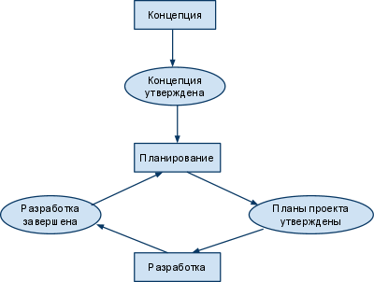
Рис.3. Фазы и вехи.

3.3.1. Фаза разработки концепции
- Общее описание и задачи проекта.
На данной фазе проектная группа разрабатывает концепцию к проекту. За фазой разработки концепции следует веха «Концепция утверждена». Это ключевая веха фазы выработки концепции. Её достижение означает, что проектная группа и заказчик пришли к соглашению об общих задачах проекта.

3.3.2. Фаза планирования
- Документ с требованиями заказчика;
- Документ оценки и управления рисками;
- Стандарты;
- UML-диаграммы;
- Сценарии тестов.
На данной фазе аналитики ведут переговоры с заказчиком и разрабатывают документ, соответствующий требованиям заказчика. Программисты разрабатывают некоторые возможности системы. Тестировщики пишут тестовые сценарии. Главный программист разрабатывает архитектуру системы, представляемую в виде UML-диаграмм, и создаёт задачи для программистов, основываясь на документе с требованиями заказчика. За фазой планирования следует веха «Планы проекта утверждены». Она означает достижение соглашения между заказчиком и проектной группой о проектных планах. Также на этой фазе проектная группа составляет документ оценки рисков, уточняет оценки рисков и разрабатывает планы выхода.

3.3.3. Фаза разработки
- Работающий исходный и исполнимый код приложений;
- Пользовательская документация;
- Тесты;
- Отчёт о проблемах.
На данной фазе программисты пишут код системы. Тестировщики тестируют систему по тестовым сценариям и находят проблемы. Главный тестировщик пишет отчёт о проблемах и указывает приоритеты проблем. Этот отчёт передаётся главному программисту, который распределяет проблемы между программистами, для их исправления. Главный программист может менять приоритеты проблем. Программисты исправляют проблемы. Процесс происходит до тех пор, пока все требования будут реализованы и система будет протестирована. Каждые 5 дней производится сборка системы. Под сборкой системы подразумевается сбор всего наработанного кода. Сборку системы осуществляет главный программист. За фазой разработки следует веха "Разработка завершена". Её достижение означает, что создание всех составляющих завершено, исходный и исполняемый код подготовлены к демонстрации заказчикам.

3.4. Обязанности членов проектной группы

3.4.1. Аналитик
Человек, который общается с заказчиком и составляет документ требований заказчика и пишет пользовательскую документацию.

3.4.2. Главный программист
Человек, который следит за работой программистов и выполняет технические задачи проекта (разработка архитектуры системы, мониторинг проблемных мест системы, которые нашли тестировщики). Этот человек должен знать особенности разрабатываемой системы, видеть и выделять объекты системы, их взаимосвязи, представлять дальнейшее развитие системы.

3.4.3. Зам. главного программиста
Человек, который помогает выполнять работу главного программиста, следит за тем, чтобы программисты придерживались стандарта по программированию.

3.4.4. Менеджер
Человек, который выполняет организационные задачи проекта и несёт ответственность за проект. Организационные задачи - это нахождение и общение с заказчиком, назначение на должности, распределение задач и т. д.

3.4.5. Программист
Человек, который занимается кодированием системы. На основании отчёта о проблемах, которые пишут тестировщики, он исправляет проблемы системы.

3.4.6. Тестировщик
Человек, который разрабатывает сценарии тестов и проводит по ним тестирование системы. По результатам проведенных тестов он выявляет проблемы в системе, составляет отчёт о проблемах и направляет его программистам.

3.5. Проведение собраний
Рабочее время каждого сотрудника предприятия составляет 10 часов в неделю. Каждую неделю в четверг с 11:45 до 14:05 проводится собрание менеджера, глав отделов и их заместителей. Явка глав отделов обязательна. За неявку будут накладываться штрафы. На этих собраниях будут обсуждаться все вопросы по проекту. Все желающие получить какую-нибудь информацию по проекту и поучаствовать в обсуждении могут тоже принять участие. Решения принимаются менеджером и главами голосованием. Если возникла спорная ситуация, либо члены проектной группы не могут прийти к единому мнению, то проводится дополнительная дискуссия, пока большинство не придёт к единому мнению.

3.6. Встреча с заказчиком
Менеджер согласовывает встречу с заказчиком. За день до встречи до 14:00 заказчику должны быть предоставлены план обсуждения и материалы, которые будут обсуждаться. Если заказчик не получил плана обсуждения и материалов за день до встречи до 14:00, то он вправе отказаться от встречи. Если заказчик получил план обсуждения и некоторые материалы, то общение будет вестись по тем материалам, которые получены.
Менеджер может согласовать время предоставления материалов с заказчиком.

3.7. Система оценивания
Введена система оценивания работы. Эта система базируется на расчётной формуле, по которой каждый член проектной группы сможет заработать баллы. Главы отделов формируют отчёт по проделанной работе для каждого члена группы, находящегося в отделе. В отчёте должна содержаться информация о проделанной работе, и по предложенным критериям должны быть подсчитаны коэффициенты. Эта информация передаётся менеджеру, который будет на основании этих данных рассчитывать баллы для членов отделов. На основании этих баллов (среднее арифметическое для каждого отдела) главы отдела получат свои баллы от менеджера. По исходным баллам будут составляться оценки. В расчётной формуле есть критерии составления баллов. На каждой должности есть схожие критерии, а есть и расхожие.
Для аналитиков критерии следующие:
- Неукладывание в сроки;
- Повторные ошибки (предыдущая ошибка не исправлена);
- Орфографические ошибки;
- Недоработана (до конца или в полной мере не изучена) предметная область;
- Несоответствие стандартам.
Для программистов критерии следующие:
- Неукладывание в сроки;
- Несоответствие стандартам;
- Не исправлены проблемы после тестирования;
- Несоответствие кода требованиям.
Для тестировщиков критерии следующие:
- Неукладывание в сроки;
- Несоответствие стандартам;
- Несоответствие тест плана требованиям.
Также в расчетной формуле предусмотрены бонусы. Расчетная формула не будет разглашаться.

3.8. Контроль качества
Контроль качества это группа людей, которая состоит из 3-ёх человек и менеджера. Эти 3 человека формируются из отделов: аналитики, программисты и тестировщики. Главы в своих отделах выбирают одного человека, который и будет входить в контроль качества. Отдел контроля качества следит за выполнением стандартов, управляет рисками и проводит контрольные мероприятия, нацеленные на улучшение знаний проектной группы.

4. Риски

4.1. Общее описание
Риск - неотъемлемая часть всякого проекта или процесса. Риски отличаются от проблем и трудностей, так как они имеют отношение к будущим, потенциально возможным негативным результатам и убыткам. Проблемы же и трудности представляют собой нечто, имеющее место в настоящее время. Риски могут стать проблемами, если ими эффективно не управлять. Управление рисками рассматривается как процесс их выявления, анализа и эффективной работы над ними. Цель управления рисками – максимизировать положительное их влияние (открывающиеся возможности), но при этом минимизировать связанные с ними негативные факторы (убытки). Эффективный процесс выявления и управления рисками помогает достичь разумных компромиссов между упомянутыми опасностями и открывающимися возможностями. Эффективное управление рисками не может быть сведено к простому реагированию на возникающие проблемы. Проектная группа должна работать над заблаговременным выявлением рисков и создавать стратегии и планы по управлению ими. Должны быть разработаны планы по решению проблем в случае их возникновения. Члены проектной группы (и в особенности ее руководители) должны всегда трактовать выявление рисков как позитивный фактор. Это дает возможность получить максимально полную информацию о возникающих рисках. Негативное восприятие рисков мешает проектной группе обсуждать данную тему.

4.2. Управление рисками
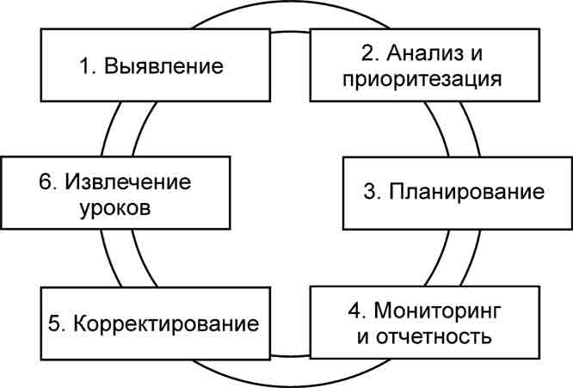

Рис.4. Этапы управления рисками.

4.2.1. Выявление рисков
Целью фазы выявления рисков является создание проектной группой списка имеющихся рисков проекта. Этот список должен быть всеобъемлющим, охватывающим все факторы, влияющие на проект. Поэтому будут проводиться мозговые штурмы, дискуссии или даже формальные семинары с участием различных заинтересованных лиц для ознакомления с их взглядами на риски и открываемые проектом возможности. Выявление рисков будет проводиться регулярно, раз в неделю на собрании глав (см. раздел 3.5. Проведение собраний), на протяжении всего проекта.

4.2.1.1. Классификация рисков:

Классификации рисков
Люди
Заказчики (customers)
Конечные потребители (конечные пользователи, end users)
Спонсоры
Заинтересованные стороны
Персонал
Организация
Профессиональная квалификация
Политика
Мораль
Процессы
Цели и задачи
Принятие решений
Характеристики проекта
Бюджет, затраты, сроки
Требования (requirements)
Проектирование (design)
Реализация (building)
Тестирование (testing)
Технологии
Безопасность
Среда разработки и тестирования
Инструментарий
Внедрение
Сопровождение
Операционная среда
Доступность
Внешние условия
Законодательство
Индустриальные стандарты
Конкуренция
Экономические условия
Технология
Бизнес-условия

4.2.1.2. Формулировка рисков
Формулировка риска – это выражение на естественном языке причинно-следственной связи между реально существующим фактором проекта (текущим положением дел) и потенциально возможным, еще не случившимся событием или ситуацией. Первая часть формулировки риска называется условием (condition) и содержит описание существующего фактора или особенности проекта, которые, по мнению проектной группы, могут сделать результат проекта убыточным либо же сократить получаемую от проекта прибыль. Вторая часть формулировки риска называется (по)следствием (consequence). Она описывает ту нежелательную ситуацию, которой следует избежать. Первая и вторая части формулировки связываются такими словами, как “поэтому” и “в результате”, – они описывают не жесткую, но возможную (с вероятностью меньше 100%) причинно-следственную связь. Схематически это показано на рис. 5.

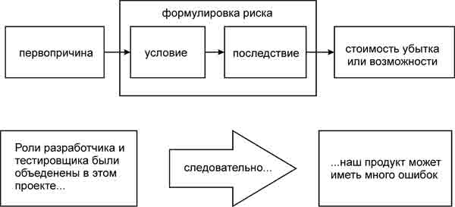

Рис.5 Формулировка рисков.

Формулировки рисков не являются предложениями в форме “если-то”. В действительности они представляют собой факты наличия возможных, но еще не случившихся зависимостей.

4.2.1.3. Табличная форма представления рисков

Запись формулировок выявленных рисков, их первопричин и приносимого ими ущерба ведутся в табличной форме. Например:

Выявленные риски
Первопричина | Условие | Последствие | Приносимый ущерб
Нехватка кадров | Могут быть объединены роли разработчиков и тестировщиков | В программном продукте будет содержаться больше ошибок | Заказчик будет менее доволен результатом
Изменения в технологии | Разработчикам придется использовать новый язык программирования | Увеличится затрачиваемое на разработку время | Наш продукт будет представлен на рынке в более поздние сроки, что приведет к захвату части рынка конкурентами
Организация работы | Часть группы разработчиков находится в Лондоне, а часть – в Лос-Анжелесе | Обмен информацией внутри группы затрудняется | Задержки в сроках сдачи готового продукта и дополнительные трудозатраты

Этот список рисков (представленный в табличной форме) служит исходной информацией для следующей фазы процесса управления рисками – анализа.

4.2.2. Анализ и приоритезация рисков
Основной целью шага анализа рисков является их приоритезация и определение тех рисков, на которые стоит выделить ресурсы для дальнейшей работы с ними.

4.2.2.1. Процесс анализа рисков
Существует много количественных и качественных методик проведения приоритезации рисков. Одна из них, простая и удобная в использовании, заключается в выработке проектной группой коллективных оценок двух общепризнанных параметров каждого из рисков – вероятности (probability) и угрозы (impact). Произведение этих двух величин дает единую метрику риска, называемую ожидаемой величиной (exposure).
Пример интервалов вероятности рисков:

Интервал вероятности рисков
Интервал вероятностей | Значение вероятности, используемое для вычислений | Словесная формулировка | Числовая оценка
От 1% до 33% | 17% | низкая | 1
От 34% до 67% | 50% | средняя | 2
От 68% до 99% | 84% | высокая | 3

Угроза риска (risk impact) представляет собой меру серьезности негативных последствий, уровень убытков или оценку потенциальных возможностей, связанных с риском. Угроза должна быть непосредственным числовым выражением последствия риска, описанного в его формулировке. Она может оцениваться в денежных единицах или же по некоторой субъективной шкале.
Следующий подход оценки угрозы риска:

Оценка угрозы риска
Оценка | Перерасход средств | Календарный график | Технические условия
1 (низкая) | до 1% | сдвиг на 1 неделю | небольшая потеря производительности
2 (средняя) | до 5% | сдвиг на 2 недели | умеренное снижение производительности
3 (высокая) | до 10% | сдвиг на 1 месяц | серьезный ущерб для производительности
4 (критическая) | от 10% | сдвиг более 1 мес. | задача не может быть выполнена

Ожидаемая величина риска
Ожидаемая величина риска (risk exposure) показывает общий уровень опасности риска, вбирая в одну числовую величину информацию о возможности реализации риска и уровне его угрозы. В простейшем случае количественного анализа рисков ожидаемая величина вычисляется как произведение вероятности риска и его угрозы.
Когда для оценки вероятности и угрозы используются шкалы, может быть полезным создать матрицу возможных сочетаний значений этих шкал и разделить риски по категориям – на малые, средние и большие. К примеру при использовании трехзначной шкалы для вероятности и угрозы, возможные значения ожидаемой величины могут быть представлены такой таблицей:

Ожидаемая величина риска
Ожидаемая величина риска | Вероятность | Угроза (в тыс. дол.) | Срок (when needed) (недели) | Затраты на реализацию (в тыс. дол.) | Вероятность успешного управления
125.025 | 0.5 | 500 | 1 | 2 | 0.5
83.596 | 0.84 | 200 | 4 | 4 | 0.33
37.64 | 0.33 | 200 | 2 | 20 | 0.84
4.9816 | 0.33 | 30 | 4 | 3 | 0.84

4.2.2.2. Главная таблица рисков
Главная таблица рисков содержит условие возникновения риска, потенциальный эффект риска (последствие) и информацию, используемую для приоритезации (такую как вероятность, угроза и ожидаемая величина). Будучи отсортированной по убыванию ожидаемой величины рисков (или по иному критерию, используемому для ранжирования), эта таблица служит базисом для приоритезации рисков на этапе планирования. Пример главной таблицы рисков при использовании двухпараметрической оценки (вероятность и угроза) приведен ниже.

Главная таблица рисков
Приоритет | Причина | Последствие | Вероятность | Угроза | Ожидаемая величина
1 | Затянутый временной график проекта | Потеря финансирования в конце года | 80% | 3 | 2.4
2 | Отсутствие стандартов кодирования для нового языка програм-мирования | Выпуск продукта, содержащего проблемы | 45% | 2 | 0.9
3 | Отсутствие специфи-кации требований в письменном виде | Некоторые требования не будут реализованы | 30% | 2 | 0.6

Малая угроза = 1, средняя угроза = 2, сильная угроза = 3
Ожидаемая величина = Вероятность Х Угроза
Уровень детализации главной таблицы рисков соответствует уровню детализации изначального списка рисков. Эта таблица является ”живым” документом, лежащим в основе непрерывного процесса управления рисками. Она должна постоянно корректироваться и дополняться на протяжении этапов анализа, планирования и мониторинга.

4.2.2.3. Список главных рисков
Анализ рисков дает оценку значимости каждого из них, что помогает решить, какие именно риски заслуживают внимания. Управление рисками требует временных и иных затрат и “отвлекает” сотрудников от другой деятельности, поэтому проектной группе важно выделить именно те из рисков, управление которыми абсолютно необходимо.

4.2.2.4. Деактивация рисков
Риски могут быть деактивированы – признаны несущественными на данный момент. Это позволяет проектной группе сосредоточиться на других рисках, действительно требующих активного управления. Классификация риска как несущественного означает, что проектная группа сочла неоправданными какие-либо затраты усилий на его мониторинг. Решения по деактивации принимаются на этапе анализа рисков. Некоторые риски деактивируются в силу их неправдоподобности, т.е. практически стабильной нулевой вероятности. Другие могут быть деактивированы, так как имеют очень малую угрозу.

4.2.3. Планирование рисков
Основная цель шага планирования рисков – разработка детальных планов управления главными рисками, выявленными во время анализа, и обеспечение исполнения этих планов посредством их интеграции в общие процессы управления проектом.
Планируя конкретные действия, проектная группа должна рассмотреть шесть следующих возможных подходов:
- Исследование (research). Достаточно ли мы знаем о данном конкретном риске? Должны ли мы лучше изучить его, чтобы получить о нем больше информации и определить его характеристики до того, как мы предпримем какие-либо действия?;
- Принятие (accept). Можем ли мы пережить последствия риска, если они все-таки наступят? Можем ли мы принять риск и не предпринимать по этому поводу никаких дальнейших действий?;
- Избежание (avoid). Можем ли мы избежать риска, изменив способ действия?;
- Перенос (transfer). Можем ли мы перенести риск на другой проект, проектную группу, организацию или частных лиц?;
- Предотвращение (mitigation). Можно ли сделать что-то заранее для уменьшения вероятности риска или его угрозы?;
- Смягчение последствий (реагирование, contingency). Может ли угроза риска быть уменьшена путем планирования некоторой реакции на него?

4.2.3.1. Смягчение последствий (реагирование)
Планирование мер по смягчению последствий риска заключается в создании запасных планов на случай, если превентивные меры по предотвращению негативных последствий не достигнут цели. Такие планы необходимы для всех рисков, включая те, для которых разработаны планы по предотвращению. Они предусматривают действия на случай реализации риска и должны минимизировать влияние последствий. Чтобы быть эффективными, эти планы должны быть разработаны заблаговременно. Проектная группа может установить триггер (trigger) (условие применения плана реагирования) на основании типа самого риска и того влияния, которое он оказывает.
Существует два типа триггеров:
- Триггеры момента времени устанавливаются в привязке к датам (обычно, наипозднейшим), вплоть до которых нечто существенное должно произойти;
- Триггеры уровня опираются на какие-либо измеряемые или наблюдаемые параметры.
Проектная группа должна как можно раньше согласовать триггеры планов реагирования с руководством, чтобы не возникли задержки с выделением бюджетных и других ресурсов для реализации этих планов.

4.2.3.2. Результаты
Результатом этапа планирования риска должен быть четко построенный план действий, использующий один из шести детально рассмотренных выше подходов. Шаги, реализующие эти планы, должны быть интегрированы в общий план проекта и его календарный график. Это включает в себя специфицирование количества выделяемых ресурсов, расписания и задач, определяющих действия членов проектной группы. Главная таблица рисков должна быть дополнена описаниями планов по предотвращению и реагированию и иной необходимой информацией.

4.2.4. Мониторинг рисков
Цели фазы мониторинга рисков: наблюдение за прогрессом в выполнении принятых планов (предотвращения рисков и смягчения их последствий) и количественными параметрами (метриками), приводящими в действие триггеры планов смягчения последствий, а также информирование проектной группы о необходимости осуществления планов реагирования в случае активации соответствующих им триггеров.

4.2.4.1. Отчетность о состоянии рисков
Отчетность о рисках должна осуществляться на двух уровнях. Внутри проектной команды регулярные отчеты о состоянии рисков должны рассматривать четыре возможные ситуации для каждого риска:
- Риск разрешен, т.е. план действий в отношении этого риска выполнен;
- Предпринимаемые действия идут в соответствии с разработанным планом. В этом случае они должны быть в соответствии с ним продолжены;
- Некоторые действия отклоняются от намеченного плана. В этом случае должны быть приняты корректирующие меры;
- В отношении одного или нескольких рисков ситуация существенно изменилась. Как правило, это должно означать повторное проведение шагов анализа и планирования.

4.2.5. Корректирование ситуации
Цель этапа корректирования ситуации – успешное выполнение выработанных ранее проектной группой планов по смягчению последствий главных рисков.

4.2.6. Извлечение уроков из рисков
Классификация рисков – мощное средство обеспечения доступности извлеченных из предыдущего опыта уроков для тех проектных групп, которые будут осуществлять оценку рисков в будущем. Двумя аспектами извлечения уроков, затрагивающими классификацию рисков, являются:
- Новые риски. Если проектная группа столкнулась с проблемой, риск возникновения которой не был выявлен изначально, необходимо проанализировать, существовали ли какие-либо предпосылки ее предсказания, т.е. обнаружения риска. Возможно, существующие списки рисков нуждаются в обновлении, чтобы эффективнее выявлять признаки такого риска в будущем. Если был найден новый риск, его необходимо внести в корпоративную базу знаний;
- Успешные стратегии предотвращения рисков. Другой принципиальный момент, который необходимо усвоить в качестве урока – это опыт успешных (или даже неуспешных) стратегий предотвращения рисков. Использование устоявшихся классификаций рисков предоставляет разумный метод группирования схожих рисков. В силу этого проектным группам не составляет труда детально изучить стратегии управления рисками, ранее приводившие к успеху.

Нет никакой необходимости привязывать шаги управления рисками к контрольным точкам (вехам, milestones) проекта. Однако некоторые проектные группы могут начинать выявление и анализ рисков во время таких контрольных точек, так как это удобный повод для оценки состояния проекта. Также в этот момент можно резюмировать извлеченные уроки.

